
Linda Chagman
Nie całkiem syrenka
- syrenia wyspa
Niepotrzebny ci syreni ogon, żeby porządnie plusnąć! Elektra była kiedyś dziewczynką, ale teraz jest syrenką i w dodatku taką, która wiecznie pakuje się w tarapaty! Elektra ma zamiar zebrać więcej syreniego ognia niż jej koledzy i koleżanki z klasy! Żeby tego dokonać, razem z Pluskiem - swym przyjacielem delfinem - musi zanurkować na samo dno ciemnego i przerażającego morza. W głębinach mogą znaleźć mnóstwo syreniego ognia, ale czyha tam na nich także wiele pułapek! Serdecznie i gorąco polecam ta książkę.

Polecam: Kinga Krzywicka
kl. II Gimnazjum

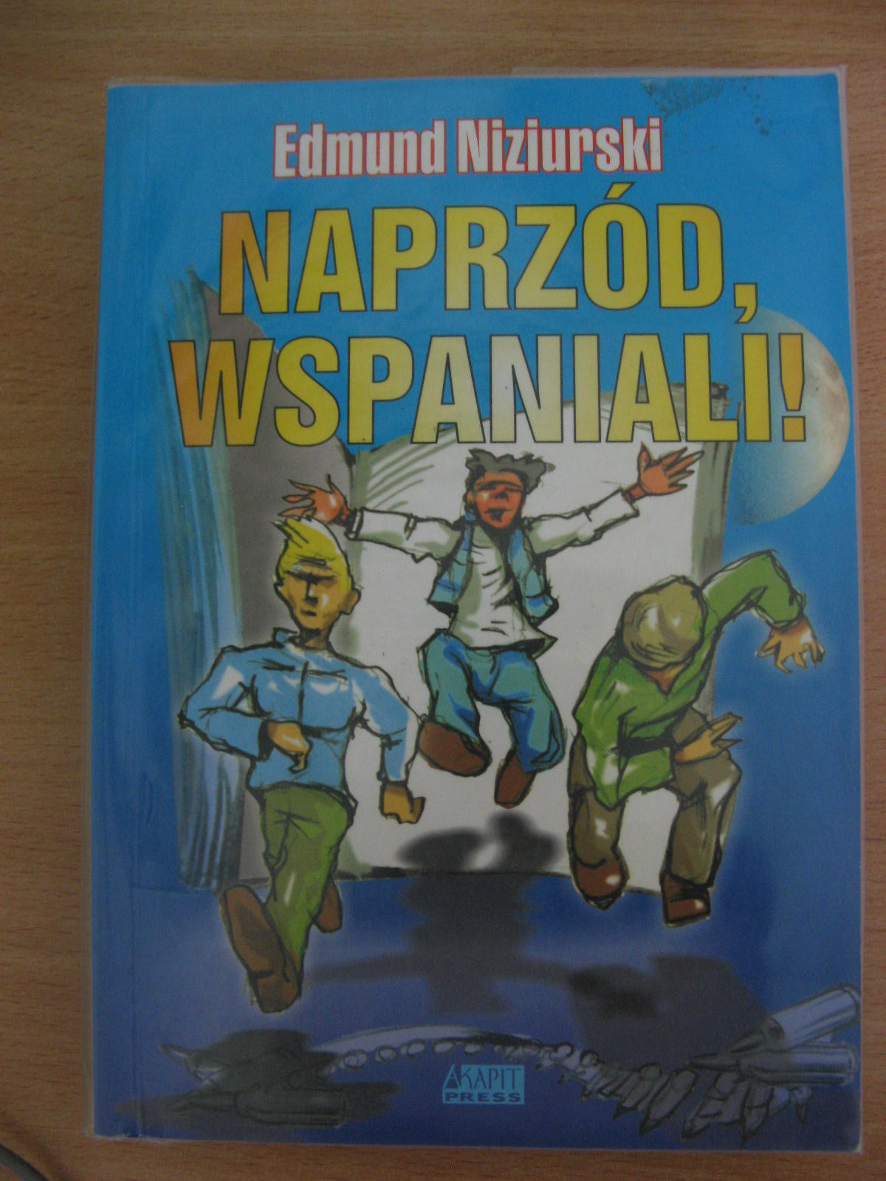
„Naprzód, Wspaniali!”
Autor: Edmund Niziurski
Wstąpienie w szeregi Wspaniałych to wcale nie taka łatwa sprawa. Równie trudne okazuje się utrzymanie tego tytułu. Trzeba przecież czymś się wyróżniać, no i być naprawdę wyjątkowym. Książka mówi o grupce przyjaciół chcących za wszelką cenę udowodnić, że właśnie im ten tytuł się należy. Postanawiają więc rozwiązać zagadkę tajemniczych wydarzeń związanych z podziemiami browaru w ich miasteczku. Bardzo szybko się czyta i przyjemnie.

Polecam: Julita Surowiecka kl. II Gimnazjum
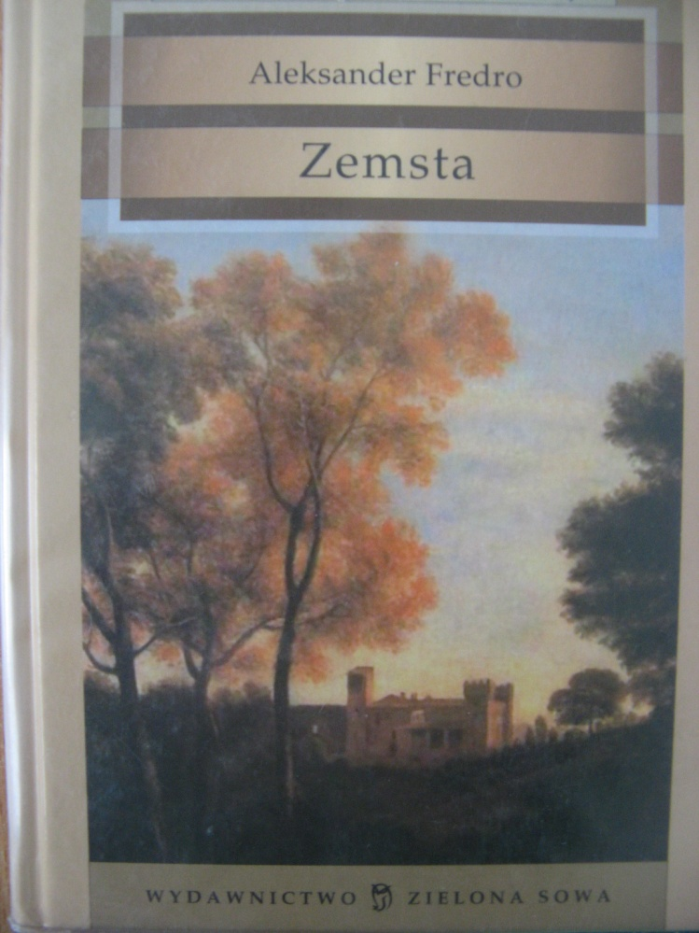
Autor :Aleksander
Fredro
Tytuł : Zemsta

Cześnik Raptusiewicz i Rejent Milczek mieszkają w jednym zamku. Ich życie upływa na kłótniach i intrygach. Życie Wacława Rejentowicza i Klary Raptusiewiczówny - wprost przeciwnie. Młodzi są zakochani, planują wspólną przyszłość, dlatego robią wszystko, by pogodzić zwaśnionych sąsiadów. Czy pojedynek Cześnika i Rejenta dojdzie do skutku, czy też miłość zatryumfuje nad przemożnym pragnieniem zemsty?

Polecam: Kinga Buczyńska kl. II Gimnazjum


Krystyna Siesicka
”W stronę tamtego lasu”

Główna bohaterka to młoda pisarka Sara, która przyjeżdża do leśniczówki ukochanego wuja Bernarda i jego żony, cioci Ludmiły, aby w zaciszu dokończyć pisaną książkę. Dziewczyna "ucieka" z Warszawy także dlatego, aby zastanowić się nad swym przyszłym losem u boku narzeczonego - Jana Krzysztofa, wspaniałego kierowcy rajdowego. Moim zdaniem jest to bardzo ciekawa książka. ;)

Polecam: Angelika Wróblewska kl. II Gimnazjum

